Raja Arab Saudi pecat presiden universiti didakwa rasuah
28 Oktober 2022 10:32amMasa membaca: 1 minit

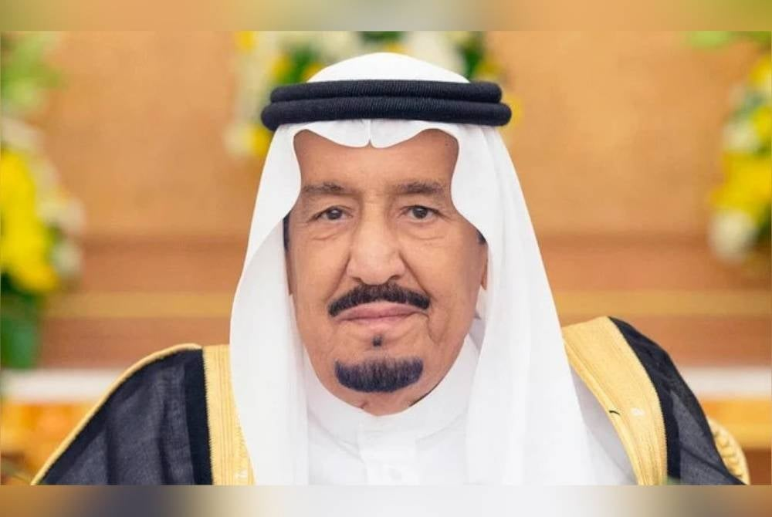
Raja Salman bin Abdulaziz
RIYADH - Raja Arab Saudi, Raja Salman bin Abdulaziz memecat Presiden Universiti Raja Abdulaziz (KAU), Dr Abdurrahman Al-Youbi atas tuduhan rasuah, lapor Saudi Press Agency (SPA) pada Khamis.
Agensi berita yang memetik perintah diraja itu menyatakan Presiden universiti tersebut turut dirujuk kepada pihak berkuasa penyiasatan.
Perintah diraja itu menyatakan bahawa keputusan tersebut berdasarkan laporan yang dikemukakan oleh Pihak Berkuasa Pengawasan dan Pencegahan Rasuah (Nazaha) terhadap Al-Youbi.
Al-Youbi, 64, didakwa melakukan jenayah termasuk mengeksploitasi kuasa rasminya untuk kepentingan peribadi, penyelewengan dana universiti, pengubahan wang haram dan pemalsuan, kata perintah diraja itu.
Al-Youbi telah menjadi Presiden universiti di Jeddahi itu sejak tahun 2016 dan juga pernah memegang jawatan Pengerusi Pusat Kesederhanaan Putera Khalid Al-Faisa dil pusat pengajian tinggu tersebut.
Artikel BerkaitanBeliau sebelum ini berkhidmat sebagai Naib Presiden KAU, dekan fakulti sainsnya dan sebagai perunding sambilan di Kementerian Pengajian Tinggi. - Agensi

